User Story 1: Tại trang tài khoản cá nhân, users thấy được thứ hạng hạng thành viên

Description

- Dựa vào dự liệu lịch sử mua sắm của khách hàng, hệ thống tính ra được thứ hạng của người dùng. Logic tính toán dựa vào các mục: 4.2 và 4.3 ở trên. Về mặt thiết kế hệ thống dữ liệu sẽ được tính toán dựa trên Data Warehouse và định kỳ cập nhật theo ngày cho từng người dùng.
  - Khi launching sẽ triển khai cho hai hạng thành viên: Gold và Diamond
  - Các users sẽ được tự động nâng hạng nếu thoả mãn
- Tại trang my account, thứ hạng được hiển thị ở dưới tên và cạnh ảnh avatar:
  - Hạng thành viên thường
  - Hạng thành viên từ Vàng trở lên và chưa mở khoá
  - Hạng thành viên từ Vàng trở lên và đã mở khoá
Giao diện APP:
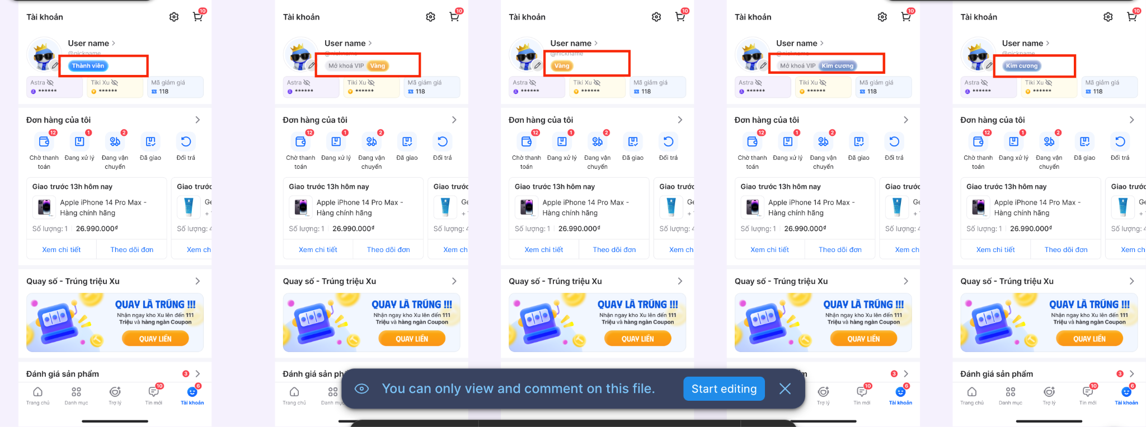
Giao diện WEB:
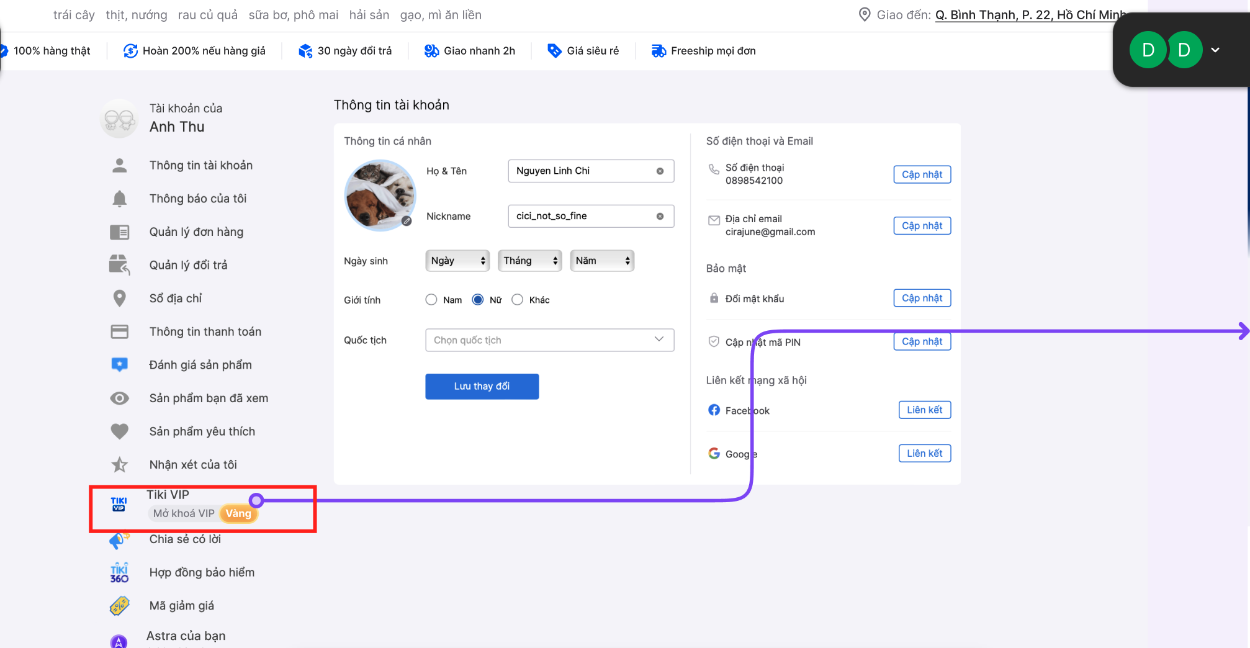
- Đối với APP - Những users đã được nâng hạng, hiển icon VIP ở biểu tượng tài khoản góc dưới bên phải
